Міністерство освіти і науки України

Київський фаховий коледж туризму та готельного господарства

Відділення підприємництва та інформаційних технологій

Циклова комісія інформаційних технологій

**Звіт**

з навчальної практики

Вступ до фаху

**Виконав:**

студент КІ-24 групи

Котенко Євгеній Віталійович

**Перевірили керівники практики:**

Любима А.Є., Панібратов А.І.

Київ 2025 рік

**ВСТУП**

Практична підготовка студентів є складовою частиною освітнього процесу і спрямована на оволодіння студентами системою професійних вмінь і навичок, а також первинним досвідом професійної діяльності, і має сприяти саморозвитку студента. Практична підготовка покликана не тільки забезпечити формування професійних вмінь, але й професійних навичок.

Мета навчальної практики «Вступ до фаху» для студентів спеціальності «Комп'ютерна інженерія» полягає у формуванні у студентів початкового уявлення про майбутню професію, основи комп’ютерної інженерії, її завдання та перспективи. Основна мета – адаптувати студентів до специфіки навчання в коледжі, ознайомити з основними напрямами роботи в галузі, сучасними технологіями, засобами й інструментами, а також закласти фундамент для подальшого навчання.

**ЗАВДАННЯ**

**Завдання 1.** Провести smoke, функціональне, UX-тестування, тестування безпеки, стрес-тестування предмета.

**Предмет тестування**:Смарт-годиник .

**Smoke тести**

**Перевіряємо, чи працюють основні функції пристрою:**

**1.Чи вмикається пристрій?**

Натискаємо кнопку живлення — екран повинен увімкнутися.

2.**Чи показується час на головному екрані?**

Час відображається, і він оновлюється.

**3.Чи працюють базові функції?**

Крокомір рахує кроки.

Монітор пульсу зчитує дані.

**4.Синхронізація зі смартфоном:**

Чи з’єднується годинник із мобільним додатком?

**Якщо ці функції працюють, пристрій готовий до подальшого тестування.**

**Функціональне тестування**

**Тестуємо відповідність функцій технічним вимогам:**

**1.Крокомір:**

Чи правильно рахує пристрій кількість кроків?

Перевіряємо, чи коректно дані синхронізуються зі смартфоном.

**2.Моніторинг пульсу:**

Чи працює функція постійного вимірювання?

Що станеться, якщо зняти годинник із руки?

**3.Повідомлення:**

Чи надходять повідомлення з телефону?

Чи можна відкривати або закривати повідомлення на годиннику?

**4.Зарядка:**

Чи правильно працює система заряджання?

Чи відображається рівень заряду на екрані?

**UX-тестування**

**Перевіряємо зручність використання пристрою:**

**1.Інтерфейс меню:**

Чи зрозуміло, як змінювати налаштування (наприклад, перемикати циферблати)?

Чи легко повернутися до головного екрана?

**2.Розмір екрану та тексту:**

Чи достатньо великий текст для зручного читання?

Чи не зливаються елементи інтерфейсу?

**3.Зворотний зв'язок:**

Чи зручно відчувати вібрацію при повідомленнях?

**4.Мобільний додаток:**

Чи зрозумілий інтерфейс додатка?

Чи коректно відображаються графіки активності?

Метод: Проведіть опитування серед 5–10 тестових користувачів.

**Тестування безпеки**

**Перевіряємо, чи пристрій захищений від можливих загроз:**

**1.Дані користувача:**

Чи зберігаються дані пульсу та активності в зашифрованому вигляді?

Чи захищений канал передачі даних між годинником і смартфоном?

**2.Bluetooth-з'єднання:**

Чи можна перехопити дані через Bluetooth?

**3.Захист від доступу:**

Чи запитує пристрій PIN-код або інші способи ідентифікації при підключенні до нового смартфона?

**Стрес-тестування**

**Перевіряємо, як пристрій працює в умовах підвищеного навантаження:**

**1.Багато повідомлень:**

Що станеться, якщо надійде 100 повідомлень за короткий час?

Чи не зависне годинник?

**2.Тривала робота:**

Як пристрій поводиться після 24/48 годин безперервної роботи?

**3.Переповнення пам’яті:**

Що станеться, якщо зберігати на годиннику багато даних про активність?

**Чи буде годинник працювати повільніше?**

**Висновок:** За результатами тестування складається звіт із виявленими проблемами, наприклад.

**Smoke Testing:** Усе працює.

**Функціональне тестування**: Крокомір неправильно рахує кроки, якщо користувач їде на велосипеді.

**UX-тестування**: Дрібний текст складно читати людям із поганим зором.

**Безпека**: Дані передаються без шифрування.

**Стрес-тестування**: Після 24 годин годинник починає працювати повільніше.

**Висновок:**

**1. Smoke-тестування:**

Основні функції працюють – пристрій увімкнувся, синхронізується зі смартфоном, крокомір та монітор пульсу працюють.

**2. Функціональне тестування:**

Проблеми: Крокомір рахує кроки некоректно під час їзди на велосипеді, нагрівання під час зарядки, неможливість відповісти на повідомлення.

**3. UX-тестування:**

Зауваження: Дрібний текст складно читати, вібрація слабка, графіки активності в додатку завантажуються із затримкою.

**4. Тестування безпеки:**

Дані передаються без шифрування, Bluetooth-з'єднання незахищене, немає PIN-коду для захисту.

**5. Стрес-тестування:**

Після 24 годин роботи пристрій починає працювати повільніше, але критичних збоїв не виявлено.

**Завдання 2**. Фінансова грамотність. Пройти тест «Фінансовий сенсей»



**Рис. 1. Сертифікат Фінансовий сенсей**

**Висновок.:** тестування з фінансової грамотності є важливим етапом оцінки знань, навичок та вмінь, пов’язаних із раціональним управлінням фінансами. Його виконання дозволило мені оцінити рівень обізнаності щодо таких питань як кредитування, використання кредитних коштів в пільговий період та поза ним, розуміння поняття кредитного ліміту та умови зняття готівки з кредитної карти, а також шахрайських схем незаконного заволодіння грошима.

**Завдання 3.** Завантажте GitHub Desktop. Зареєструйтеся на сервісі і встановіть застосунок собі на ПК. Створіть свій власний репозиторій та завантажте до нього папку з певними файлами. Змініть складові папки та завантажте оновлену версію у репозиторій**.**

**Рис.2. Репозиторій** <https://github.com/Eugene164>

**Висновок**. Створення репозиторію в GitHub – це важливий етап організації роботи над проєктом, який забезпечує централізоване зберігання коду, спрощує його спільну розробку та контроль версій. Репозиторій на GitHub дозволяє налаштувати процес роботи в команді, зберігати історію змін та надійно управляти розробкою програмного забезпечення.

**Завдання 4.** Вивчіть поняття тестової документації. Завантажте тестовий додаток, та спробуйте знайти якомога більше помилок у ньому. Розмістить створену тестову документацію на своєму GitHub репозиторії

**Рис.3. 3 Журнал помилок-** Помилки.DOCX

**Висновок**   
Навчився оформлювати текстові документи , знаходити помилки та завантажувати тестовий додаток

**Завдання 5** Створіть команду у Trello. Додайте тестову документацію до свого проекту. Оцінка роботи.

<https://trello.com/b/roDIcck6/ki-24-%D0%BA%D1%94%D0%B2>

**Рис.4. Власна дошка**.

**Рис.5. Власна дошка.**

**Висновок** Навчився реєструватися на сервісі «Trello» та створив власну дошку. Додати до неї учасника та тестову документацію до свого проекту.

**ЗАВДАННЯ 6.**

Частина 1. Установка KODU GAME LAB. Створення тривимірної гри. Надішліть завдання на експертизу

Частина 2. Ознайомлення з дизайн-документом гри. Підготовка шаблону дизайн-документу. Створення сценарію гри та заповнення дизайн-документу. Громадська експертиза.

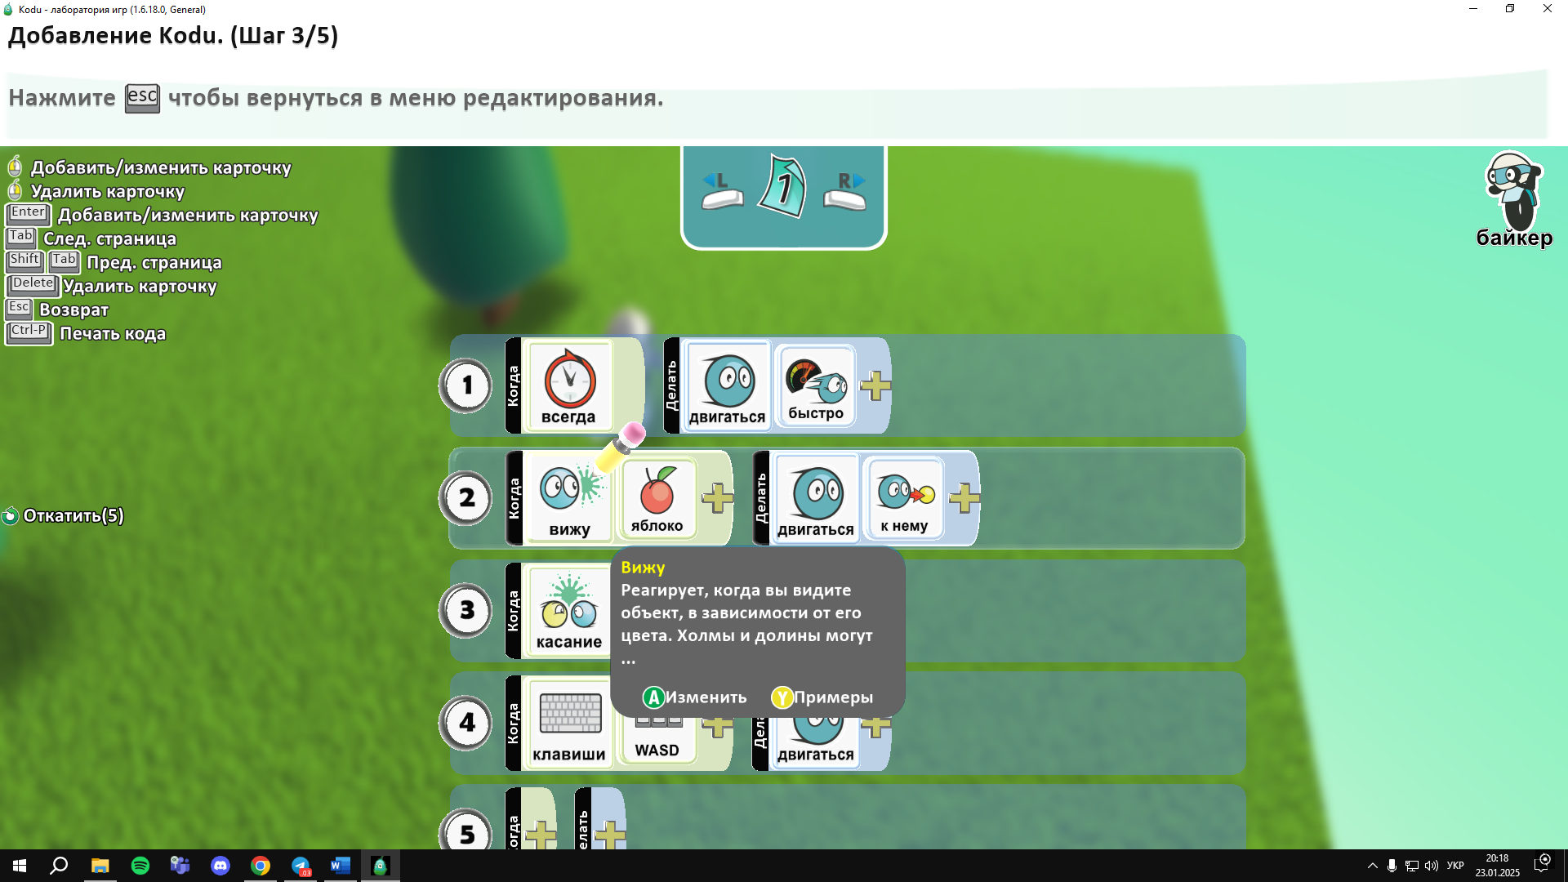

**Рис.6. Фото-створена гра.**

[**..\Downloads\КІ-24.Kodu2**](../Downloads/КІ-24.Kodu2)

[**https://surl.li/lesifm**](https://surl.li/lesifm)

**Рис.7. Сценарій гри “Сонік Мандрівник”**

**Завдання.7.**Зареєструйтесь на сайті Canva. Створіть за допомогою сервісу Canva інфографіку для реклами своєї спеціальності "Інженерія програмного забезпечення" та "Комп'ютерна інженерія" відповідно. Оцінка роботи**.**

**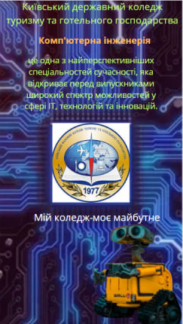  
Рис.8. Реклама-** [**https://surl.li/feojrf**](https://surl.li/feojrf)

**Висновок** Навчився створювати та редагувати рекламний постер**.**

**Завдання.8.**

Відкрити сайт Online Python - IDE, Editor, Compiler, Interpreter. Виконання завдань. Виконайте самостійне завдання та перешліть на перевірку.

**Рис.10. Анкета в** **Python**

**Висновок:** Отримав новий досвід з робототехніки, коли я виконував цю роботу я намагався діяти в команді і допомагати один одному з різних питань від роз’яснення інструкції до підключення робота до мікросхеми

**Завдання.9. Робототехніка**

**Рис.11. Збирання робота в команді**

**Висновок:** Отримав новий досвід з робототехніки, коли я виконував цю роботу я намагався діяти в команді і допомагати один одному з різних питань від роз’яснення інструкції до підключення робота до мікросхеми.

**Загальний висновок**

Отже, за весь час виконання завдань я отримав цінний досвід в різних аспектах тестувань. Перше, що я б хотів зачепити за час моїх досліджень це тестування олівця,а точніше це проведення smoke, функціональне, UX-тестування, тестування безпеки, стрес-тестування предмета, через які я дізнався, що олівець пройшов перевірки та виявився якісним, зручним і міцним, хоча ламкість грифеля при сильному натиску є типовим недоліком. Наступним завданням був тест “Фінансовий сенсей” який я успішно пройшов та дізнався багато цікавого про фінанси та їх використання різними способами без небезпечних наслідків. Третє завдання було початком мого шляху як фахівця, тобто регестрація на сайті GitHub на якому я вже навчився як створювати репозиторій на якому можна тримати всю інформацію, тобто сховище кодів, програм, додатків. Наступний крок на моєму шляху це спроба себе як тестувальником програми в нашому випадку ця програма називалась ListBoxer. На цьому же кроці я дізнався яка різниці між Test-Case, Test-Plan, Bag-report, Chek-list і як вони взаємодіють в різних аспектах між собою. При відкриті програми відразу було знайдено декілька багів, які я одразу записав в текстовий документ для того, щоб програмісти їх виправили в наступних оновленях. Цей крок я гадаю був важливий, щоб зрозуміти як тяжко виправити різні баги в різних програмах/ іграх і тд. Наступне завдання, яке я виконав випливає з попереднього, а точніше відсортування помилок, які я знайшов в різних розділах, а точніше їх роз ’ясеням та як воно повинно показувати чи працювати без багу. Це завдання було складніше за попереднє, але я з ним справився. Наступним завданням це було створені гри в програмі KODU GAME LAB. Я рахую, що це завдання були на фантазію, як ти собі можеш уявити свою гру і що там буде відбуватись. Це завдання було зроблено, я навчився механіці програми KODU GAME LAB та як з нею працювати. Звісно це чудового, але друга частина була ще цікавіша тим, що нас самих просять створити сюжет та персонажів гри в моєму випадку я створив розповідь з назвою “Місто Тіней” та своїми уявними персонажами. Майже перед останнім завданням було створити інфограму для реклами своєї спеціальності, за допомогою платформи Canva через яку я знайшов дизайн та макет своєї реклами. Після цих дій я свою рекламу виставив на дошку для перегляду. І перед останнє завдання це я створив код – анкету через Python. Було використано такі команди як print, input та зміні в моєму випаду a,b,c,d за яких я зміг зробити свою власну анкету. І останній пункт і самий цікавий це робототехніка на якій я з командою склав свій перший робот, я дуже вдячний за взаємодопомогу та розуміння в цій сфері це було дуже доречно.